**МІНІСТЕРСТВО ОСВІТИ І НАУКИ УКРАЇНИ**

**НАЦІОНАЛЬНОМУ УНІВЕРСИТЕТІ “ЛЬВІВСЬКА ПОЛІТЕХНІКА”**

**Кафедра систем штучного інтелекту**



# **Лабораторна робота**

з дисципліни

«Комп’ютерна графіка»

**Виконав:**

студент групи КН-314

Ляшеник Остап

**Викладач:**

Лясковська С.Є.

2024 р.

**Мета роботи**: ознайомитись з основами використання бібліотеки OpenGL і роботою з примітивами

**Хід роботи**

1. Відобразити у вікні набір примітивів (вершини яких задаються кліками миші) у відповідності з варіантом.

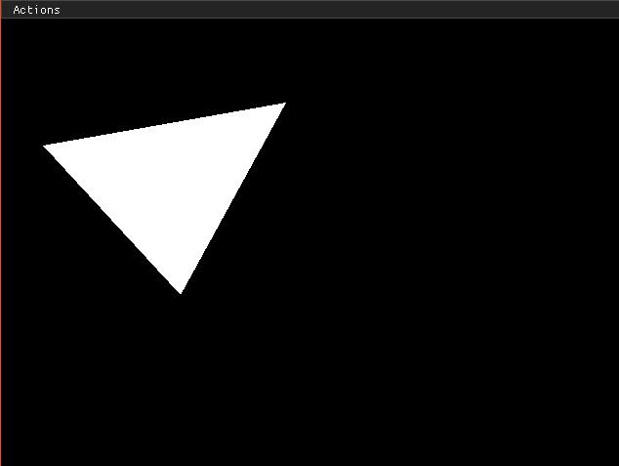

2. Для завершення відображення поточного набору примітивів і початку нового зарезервувати спеціальну клавішу (наприклад пробіл або правий клік миші).

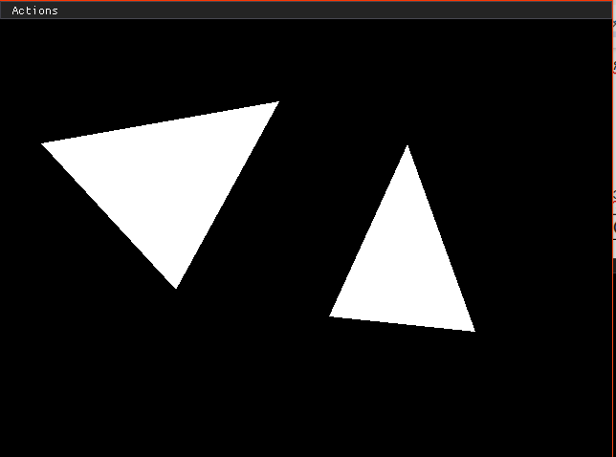

3. Для поточного набору примітивів надати можливість змінювати колір і координати його вершин.

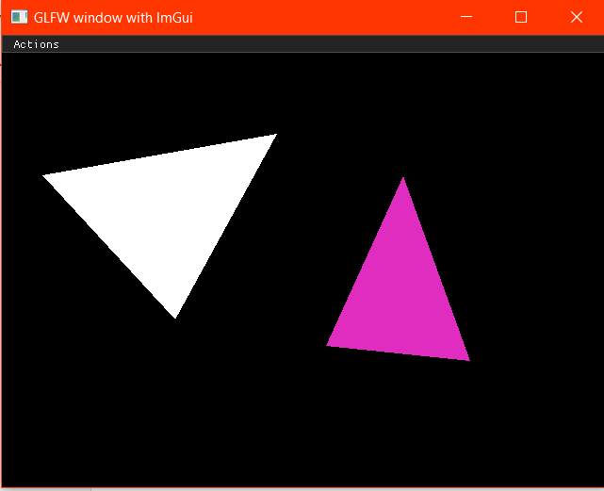

4. Поточний набір примітивів виділяти серед інших, наприклад, зміною розміру його вершин командою glPointSize().

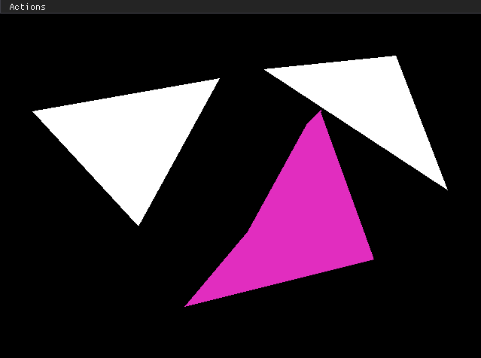

6. Передбачити можливість видалення останнього примітива і останнього набору примітивів.

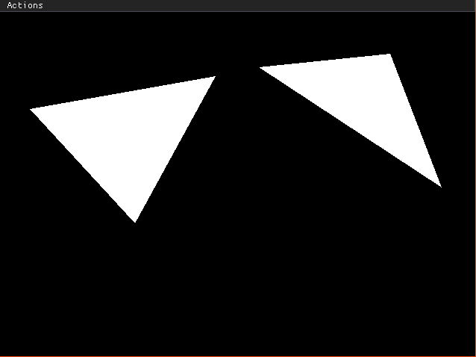

7. Продублювати реалізовані команди в меню, яке створити за допомогою бібліотеки GLUT.

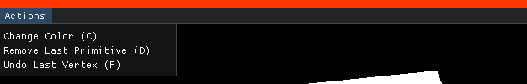

**Функціональний код:**

import glfw  
from OpenGL.GL import *  
import imgui  
from imgui.integrations.glfw import GlfwRenderer  
import random  
  
  
class Primitive:  
 def __init__(self):  
 self.vertices = []  
 self.color = [1.0, 1.0, 1.0]  
  
  
if not glfw.init():  
 raise Exception("glfw can not be initialized!")  
  
window = glfw.create_window(640, 480, "GLFW window with ImGui", None, None)  
  
if not window:  
 glfw.terminate()  
 raise Exception("glfw window can not be created!")  
  
glfw.set_window_pos(window, 400, 200)  
glfw.make_context_current(window)  
  
imgui.create_context()  
impl = GlfwRenderer(window)  
  
current_primitive = Primitive()  
primitives = []  
  
  
def window_resize(window, width, height):  
 glViewport(0, 0, width, height)  
  
  
glfw.set_window_size_callback(window, window_resize)  
  
  
def add_vertex(x, y):  
 global current_primitive  
 current_primitive.vertices.append((x, y))  
  
  
def change_color():  
 global current_primitive  
 current_primitive.color = [random.random() for _ in range(3)]  
  
  
def remove_last_primitive():  
 if primitives:  
 primitives.pop()  
  
  
def undo_last_vertex():  
 if current_primitive.vertices:  
 current_primitive.vertices.pop()  
  
  
def mouse_button_callback(window, button, action, mods):  
 if imgui.get_io().want_capture_mouse:  
 return  
 global current_primitive, primitives  
 if button == glfw.MOUSE_BUTTON_LEFT and action == glfw.PRESS:  
 x, y = glfw.get_cursor_pos(window)  
 # Додавання координат вершини до поточного примітива  
 current_primitive.vertices.append((x, y))  
 elif button == glfw.MOUSE_BUTTON_RIGHT and action == glfw.PRESS:  
 # Додавання поточного примітива до списку примітивів і створення нового поточного примітива  
 if current_primitive.vertices: # Переконуємося, що у примітива є хоча б одна вершина  
 primitives.append(current_primitive)  
 current_primitive = Primitive()  
  
  
  
glfw.set_mouse_button_callback(window, mouse_button_callback)  
  
  
def key_callback(window, key, scancode, action, mods):  
 if imgui.get_io().want_capture_keyboard:  
 return  
 if key == glfw.KEY_C and action == glfw.PRESS:  
 change_color()  
 elif key == glfw.KEY_D and action == glfw.PRESS:  
 remove_last_primitive()  
 elif key == glfw.KEY_F and action == glfw.PRESS:  
 undo_last_vertex()  
  
  
glfw.set_key_callback(window, key_callback)  
  
while not glfw.window_should_close(window):  
 glfw.poll_events()  
 impl.process_inputs()  
  
 imgui.new_frame()  
  
 if imgui.begin_main_menu_bar():  
 if imgui.begin_menu("Actions", True):  
  
 if imgui.menu_item("Change Color (C)", None, False, True)[0]:  
 change_color()  
  
 if imgui.menu_item("Remove Last Primitive (D)", None, False, True)[0]:  
 remove_last_primitive()  
  
 if imgui.menu_item("Undo Last Vertex (F)", None, False, True)[0]:  
 undo_last_vertex()  
  
  
 imgui.end_menu()  
 imgui.end_main_menu_bar()  
  
 glClear(GL_COLOR_BUFFER_BIT)  
 glLoadIdentity()  
 glOrtho(0, 640, 0, 480, -1, 1)  
  
 for primitive in primitives + [current_primitive]:  
 glColor3fv(primitive.color)  
 glBegin(GL_TRIANGLE_FAN)  
 for x, y in primitive.vertices:  
 glVertex2f(x, 480 - y)  
 glEnd()  
  
 imgui.render()  
 impl.render(imgui.get_draw_data())  
 glfw.swap_buffers(window)  
  
impl.shutdown()  
glfw.terminate() import glfw  
from OpenGL.GL import *  
import imgui  
from imgui.integrations.glfw import GlfwRenderer  
import random  
  
  
class Primitive:  
 def __init__(self):  
 self.vertices = []  
 self.color = [1.0, 1.0, 1.0]  
  
  
if not glfw.init():  
 raise Exception("glfw can not be initialized!")  
  
window = glfw.create_window(640, 480, "GLFW window with ImGui", None, None)  
  
if not window:  
 glfw.terminate()  
 raise Exception("glfw window can not be created!")  
  
glfw.set_window_pos(window, 400, 200)  
glfw.make_context_current(window)  
  
imgui.create_context()  
impl = GlfwRenderer(window)  
  
current_primitive = Primitive()  
primitives = []  
  
  
def window_resize(window, width, height):  
 glViewport(0, 0, width, height)  
  
  
glfw.set_window_size_callback(window, window_resize)  
  
  
def add_vertex(x, y):  
 global current_primitive  
 current_primitive.vertices.append((x, y))  
  
  
def change_color():  
 global current_primitive  
 current_primitive.color = [random.random() for _ in range(3)]  
  
  
def remove_last_primitive():  
 if primitives:  
 primitives.pop()  
  
  
def undo_last_vertex():  
 if current_primitive.vertices:  
 current_primitive.vertices.pop()  
  
  
def mouse_button_callback(window, button, action, mods):  
 if imgui.get_io().want_capture_mouse:  
 return  
 global current_primitive, primitives  
 if button == glfw.MOUSE_BUTTON_LEFT and action == glfw.PRESS:  
 x, y = glfw.get_cursor_pos(window)  
 # Додавання координат вершини до поточного примітива  
 current_primitive.vertices.append((x, y))  
 elif button == glfw.MOUSE_BUTTON_RIGHT and action == glfw.PRESS:  
 # Додавання поточного примітива до списку примітивів і створення нового поточного примітива  
 if current_primitive.vertices: # Переконуємося, що у примітива є хоча б одна вершина  
 primitives.append(current_primitive)  
 current_primitive = Primitive()  
  
  
  
glfw.set_mouse_button_callback(window, mouse_button_callback)  
  
  
def key_callback(window, key, scancode, action, mods):  
 if imgui.get_io().want_capture_keyboard:  
 return  
 if key == glfw.KEY_C and action == glfw.PRESS:  
 change_color()  
 elif key == glfw.KEY_D and action == glfw.PRESS:  
 remove_last_primitive()  
 elif key == glfw.KEY_F and action == glfw.PRESS:  
 undo_last_vertex()  
  
  
glfw.set_key_callback(window, key_callback)  
  
while not glfw.window_should_close(window):  
 glfw.poll_events()  
 impl.process_inputs()  
  
 imgui.new_frame()  
  
 if imgui.begin_main_menu_bar():  
 if imgui.begin_menu("Actions", True):  
  
 if imgui.menu_item("Change Color (C)", None, False, True)[0]:  
 change_color()  
  
 if imgui.menu_item("Remove Last Primitive (D)", None, False, True)[0]:  
 remove_last_primitive()  
  
 if imgui.menu_item("Undo Last Vertex (F)", None, False, True)[0]:  
 undo_last_vertex()  
  
  
 imgui.end_menu()  
 imgui.end_main_menu_bar()  
  
 glClear(GL_COLOR_BUFFER_BIT)  
 glLoadIdentity()  
 glOrtho(0, 640, 0, 480, -1, 1)  
  
 for primitive in primitives + [current_primitive]:  
 glColor3fv(primitive.color)  
 glBegin(GL_TRIANGLE_FAN)  
 for x, y in primitive.vertices:  
 glVertex2f(x, 480 - y)  
 glEnd()  
  
 imgui.render()  
 impl.render(imgui.get_draw_data())  
 glfw.swap_buffers(window)  
  
impl.shutdown()  
glfw.terminate()

**Висновок:**

В ході роботи була опрацьована бібліотека OpenGL, виявлені проблеми та знайдені оптимальні рішення до виконання завдання.